Отчёт по лабораторной работе 10

дисциплина: Архитектура компьютера

Амина Усманова

Содержание

# 1 Цель работы

Целью работы является приобретение навыков написания программ для работы с файлами.

# 2 Выполнение лабораторной работы

Я создала каталог для лабораторной работы №10 и перешла в него.  
Внутри каталога я создала три файла: lab10-1.asm, readme-1.txt и readme-2.txt.

В файле lab10-1.asm я написала программу согласно листингу 10.1,  
которая записывает сообщение в файл.  
После этого я преобразовала код в исполняемый файл и проверила его работу. (рис. 1)

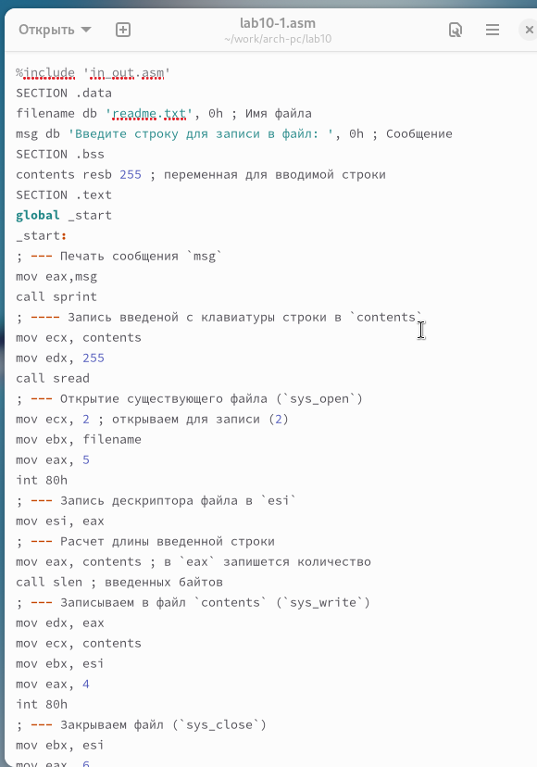

Рис. 1: Программа lab10-1.asm

Программа запрашивает строку и записывает её в файл readme.txt.  
Однако, если файл не существует, он не создается, и строка не записывается. (рис. 2)

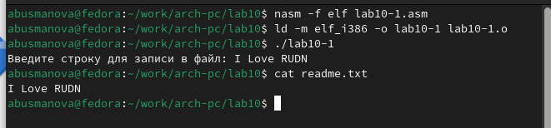

Рис. 2: Запуск программы lab10-1.asm

Чтобы запретить выполнение исполняемого файла lab10-1,  
я использовала команду chmod для изменения прав доступа и убрала атрибут “x” во всех трех позициях.

После этого я попыталась запустить файл, но он не запускался, так как атрибут “x” был снят. (рис. 3)

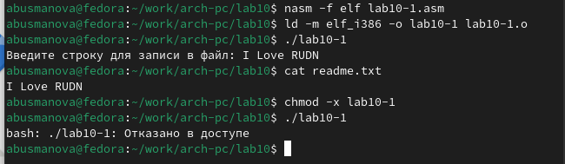

Рис. 3: Файл без атрибута на запуск

Я снова изменила права доступа к файлу lab10-1.asm, добавив разрешение на его выполнение с помощью команды chmod.  
После этого я попыталась запустить файл. (рис. 4)  
Файл был успешно запущен, но терминал попытался интерпретировать его содержимое как команды,  
что вызвало ошибки, так как это был файл с кодом на языке ассемблера, а не команды для терминала.

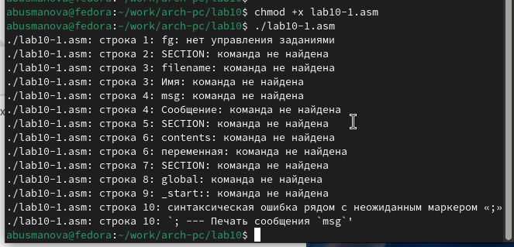

Рис. 4: Файл с кодом запущен в терминале

Затем я настроила права доступа к файлам readme согласно таблице 10.4.  
Для проверки правильности настроек я использовала команду ls -l и вывела атрибуты. (рис. 5)

Для варианта 4: -w- --- -w- 001 011 110

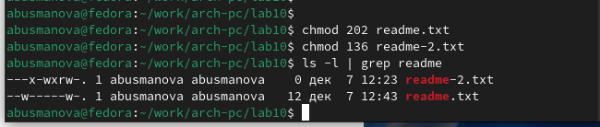

Рис. 5: Установка прав

## 2.1 Самостоятельное задание

Я написала программу, работающую по следующему алгоритму (рис. 6) (рис. 7):

* Вывод приглашения “Как Вас зовут?”
* Вводим с клавиатуры фамилию и имя
* Создаём файл с именем name.txt
* Записываем в файл сообщение “Меня зовут”
* Дописываем в файл введённую с клавиатуры строку
* Закрываем файл

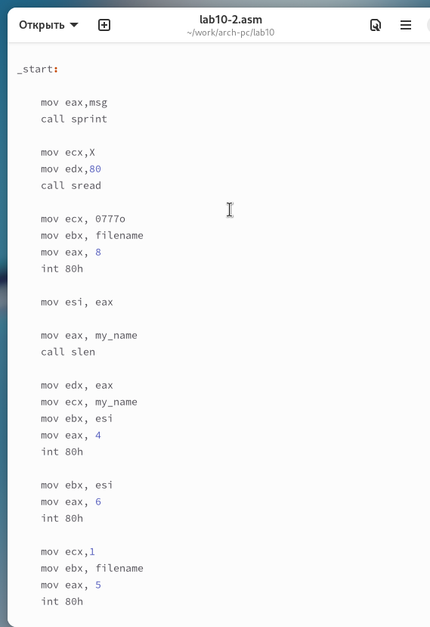

Рис. 6: Программа lab10-2.asm

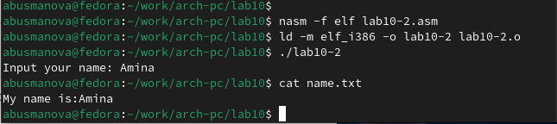

Рис. 7: Запуск программы lab10-2.asm

# 3 Выводы

Я овладела навыками работы с файлами и правами доступа.